**Приложение Г. Эскизный проект**

АННОТАЦИЯ

В данном программном документе приведен эскизный проект программы для контроля психоэмоционального состояния человека.

В данном программном документе, в разделе «Схемы интерфейса» указаны все окна приложения, представленные в схематичном виде, которые имеют описание интерфейса в табличном виде.

B данном программном документе приведен эскизный проект интерфейса разрабатываемой программы для контроля психоэмоционального состояния человека.

В данном программном документе представлены восемь основных макетов, которые учитываются при разработке интерфейса программы для контроля психоэмоционального состояния человека:

Список макетов, которые содержаться в данном Приложении:

* Макет «Меню»;
* Макет «Подключение к устройству»;
* Макет «Сессия работы»;
* Макет «Новая запись в дневнике»;
* Макет «Статистика - занятия»;
* Макет «Статистика - дневник»;
* Макет «Debug»;
* Макет «Сессия отдыха»;

В разделе «Схемы интерфейса» указано схематическое представление интерфейса информационной системы с описанием основных объектов.

B разделе «Макеты приложения» представлены графическое отображение всех окон с учетом цвета дизайна всех форм.

СОДЕРЖАНИЕ

1. СХЕМЫ ИНТЕРФЕЙСА 3

1.1. Форма 1. Окно «Меню» 3

1.2. Форма 2. Окно «Подключение к устройству» 3

1.3. Форма 3. Окно «Новая запись в дневнике» 4

1.4. Форма 4. Окно «Debug» 5

1.5. Форма 5. Окно «Сессия работы» 6

1.6. Форма 6. Окно «Сессия отдыха» 7

1.7.1. Форма 7 «Статистика». Окно «Занятия» 8

1.7.2. Форма 7 «Статистика». Окно «Дневник» 8

2. МАКЕТ ПРИЛОЖЕНИЯ 10

2.1. Макет формы «Меню» 10

2.2. Макет формы «Подключение к устройству» 10

2.3. Макет окна «Занятия» формы «Статистика» 10

2.4. Макет окна «Дневник» формы «Статистика» 11

2.5. Макет окна «Debug» 11

2.6. Макет окна «Новая запись в дневник» 12

2.7. Макет окна «Сессия работы» 12

2.8. Макет окна «Сессия отдыха» 13

## СХЕМЫ ИНТЕРФЕЙСА

### Форма 1. Окно «Меню»

На рисунке 1 представлена схема формы Меню. В данном окне представлены кнопки «Debug» для перехода в окно отладки, «Статистика и дневник» для перехода в окно «Статистика», «Работа» для перехода в окно «Сессия работы», «Отдых» для перехода в окно «Сессия отдыха», «Новая запись в дневник» для перехода в окно «Новая запись в дневнике».

Описание каждого элемента схемы отображено в таблице 1.

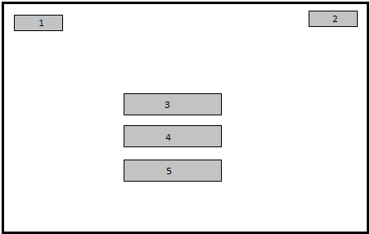

Рисунок 1- Форма «Меню»

Таблица 1- Описание формы «Меню»

| № | Тип объекта | Описание элемента схемы |
| --- | --- | --- |
| 1 | 2 | 3 |
| 1 | Button | Кнопка «Debug» |
| 2 | Button | Кнопка «Статистика и дневник» |
| 3 | Button | Кнопка «Работа» |
| 4 | Button | Кнопка «Отдых» |
| 5 | Button | Кнопка «Новая запись в дневник» |

### Форма 2. Окно «Подключение к устройству»

На рисунке 2 представлена схема формы 2 «Подключение к устройству». В данной форме представлены лейбл «Сила сигнала», лейбл, отображающий состояние подключения к периферическому устройству, кнопка подключения к периферическому устройству.

Описание каждого элемента схемы отображено в таблице 2.

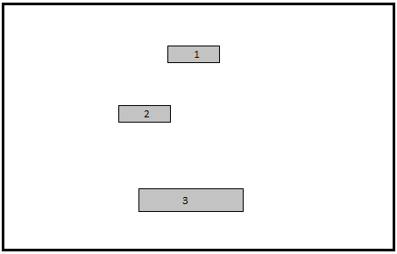

Рисунок 2 – Форма 2 «Подключение к устройству»

Таблица 2 - Описание формы "Подключение к устройству"

| № | Тип объекта | Описание элемента схемы |
| --- | --- | --- |
| 1 | 2 | 3 |
| 1 | Label | Текст, отображающий состояние подключения к устройству |
| 2 | Label | Текст «Сила сигнала: » |
| 3 | Button | Кнопка «Подключиться» |

### Форма 3. Окно «Новая запись в дневнике»

На рисунке 3 представлена схема окна «Новая запись в дневнике». В данном окне представлены переключатели «Нейтрально», «Радость», «Страх», «Гнев», «Отвращение», «Презрение», «Интерес», «Удивление», «Обида», «Смущение», поле ввода текста, кнопка «Сохранить».

Описание каждого элемента схемы отображено в таблице 3.

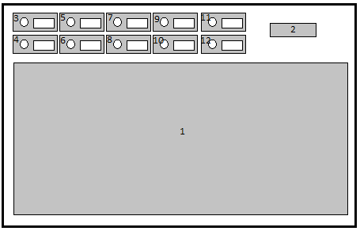

Рисунок 3 – Форма «Новая запись в дневник»

Таблица 3 - Описание окна "Новая запись в дневнике"

| № | Тип объект | Описание элемента схемы |
| --- | --- | --- |
| 1 | 2 | 3 |
| 1 | richTextBox | Поле ввода текста |
| 2 | Button | Кнопка «Сохранить» |
| 3 | radioButton | Переключатель «Нейтрально» |
| 4 | radioButton | Переключатель «Радость» |
| 5 | radioButton | Переключатель «Страх» |
| 6 | radioButton | Переключатель «Гнев» |
| 7 | radioButton | Переключатель «Отвращение» |
| 8 | radioButton | Переключатель «Презрение» |
| 9 | radioButton | Переключатель «Интерес» |
| 10 | radioButton | Переключатель «Удивление» |
| 11 | radioButton | Переключатель «Обида» |
| 12 | radioButton | Переключатель «Смущение» |

### Форма 4. Окно «Debug»

На рисунке 4 представлена схема окна «Debug».

В данном окне представлены поля лейблы «EEG», «Delta», «Theta», «Low Alpha», «High Alpha», «Low Beta», «High Beta», «Low Gamma», «High Gamma», «Signal», «Raw», «Attention», «Meditation», «Delta», «Theta», «Low Alpha», «Low Beta», «Low Gamma», «High Alpha», «High Beta» и «High Gamma», группы лейблов «Base Parameters» и «Waves», контейнеры для отображения графиков.

Описание каждого элемента схемы отображено в таблице 4.

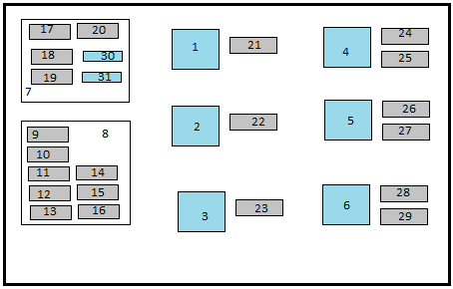

Рисунок 4 - Окно "Debug"

Таблица 4 - Описание окна "Debug"

| № | Тип объект | Описание элемента схемы |
| --- | --- | --- |
| 1 | 2 | 3 |
| 1 | Container | График EEG |
| 2 | Container | График Delta |
| 3 | Container | График Theta |
| 4 | Container | График Alpha |
| 5 | Container | График Beta |
| 6 | Container | График Gamma |
| 7 | groupBox | Группа лейблов |
| 8 | groupBox | Группа лейблов |
| 9 | Label | Текст «Delta» |
| 10 | Label | Текст «Theta» |
| 11 | Label | Текст «Low Alpha» |
| 12 | Label | Текст «Low Beta» |
| 13 | Label | Текст «Low Gamma» |
| 14 | Label | Текст «High Alpha» |
| 15 | Label | Текст «High Beta» |
| 16 | Label | Текст «High Gamma» |
| 17 | Label | Текст «Signal» |
| 18 | Label | Текст «Attention» |
| 19 | Label | Текст «Meditation» |
| 20 | Label | Текст «Raw» |
| 21 | Label | Текст «EEG» |
| 22 | Label | Текст «Delta» |
| 23 | Label | Текст «Theta» |
| 24 | Label | Текст «Law Alpha» |
| 25 | Label | Текст «High Alpha» |
| 26 | Label | Текст «Law Beta» |
| 27 | Label | Текст «High Beta» |
| 28 | Label | Текст «Low Gamma» |
| 29 | Label | Текст «High Gamma» |
| 30 | Bar | Поле отображения информации |
| 31 | Bat | Поле отображения информации |

### Форма 5. Окно «Сессия работы»

На рисунке 5 представлена схема окна «Сессия работы».

В данном окне представлены лейблы «Реальное время», «Время работы» и «Концентрация», кнопка «Завершить» для завершения сессии работы.

Описание каждого элемента схемы отображено в таблице 5.

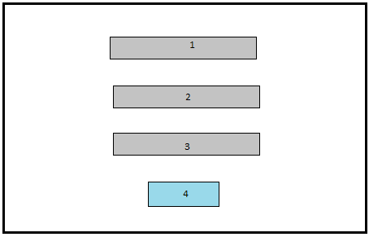

Рисунок 5 - Форма "Сессия работы"

Таблица 5 - Описание окна "Сессия работы"

| № | Тип объект | Описание элемента схемы |
| --- | --- | --- |
| 1 | 2 | 3 |
| 1 | Label | Текст «Реальное время» |
| 2 | Label | Текст «Время работы» |
| 3 | Label | Текст «Концентрация» |
| 4 | Button | Кнопка «Завершить» |

### Форма 6. Окно «Сессия отдыха»

На рисунке 6 представлена схема окна «Сессия отдыха».

В данном окне представлены лейблы «Реальное время», «Время отдыха» и «Медитация», кнопка «Завершить» для завершения сессии отдыха.

Описание каждого элемента схемы отображено в таблице 6.



Рисунок 6 - Окно "Сессия отдыха"

Таблица 6 - Описание окна "Сессия отдыха"

| № | Тип объект | Описание элемента схемы |
| --- | --- | --- |
| 1 | 2 | 3 |
| 1 | Label | Текст «Реальное время» |
| 2 | Label | Текст «Время отдыха» |
| 3 | Label | Текст «Медитация» |
| 4 | Button | Кнопка «Завершить» |

### Форма 7 «Статистика». Окно «Занятия»

На рисунке 7 представлена схема окна «Занятия».

В данном окне представлены вкладки «Занятия» и «Дневник» с возможностью перехода между ними, поле для вывода таблицы с данными о занятиях, кнопка «Экспорт» для экспорта данных в Excel.

Описание каждого элемента схемы отображено в таблице 7.

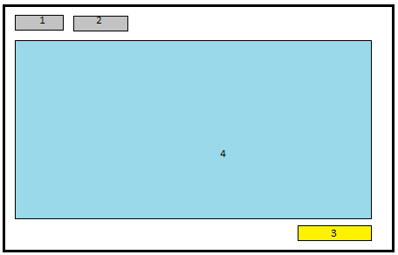

Рисунок 7 - Окно "Занятия"

Таблица 7 - Описание окна "Занятия"

| № | Тип объект | Описание элемента схемы |
| --- | --- | --- |
| 1 | 2 | 3 |
| 1 | TabPage | Открытая вкладка «Занятия» |
| 2 | TabPage | Вкладка «Дневник» |
| 3 | Button | Кнопка «Экспорт» |
| 4 | DataGrid | Вывод данных «Занятия» |

### Форма 7 «Статистика». Окно «Дневник»

На рисунке 8 представлена схема окна «Дневник».

В данном окне представлены вкладки «Занятия» и «Дневник» с возможностью перехода между ними, поле для вывода таблицы с записями в дневнике, кнопка «Экспорт» для экспорта данных в Excel.

Описание каждого элемента схемы отображено в таблице 8.



Рисунок 8 - Окно "Дневник"

Таблица 8 - Описание окна "Дневник"

| № | Тип объект | Описание элемента схемы |
| --- | --- | --- |
| 1 | 2 | 3 |
| 1 | TabPage | Вкладка «Занятия» |
| 2 | TabPage | Открытая вкладка «Дневник» |
| 3 | Button | Кнопка «Экспорт» |
| 4 | DataGrid | Вывод данных «Дневник» |

## МАКЕТ ПРИЛОЖЕНИЯ

### Макет формы «Меню»

На рисунке 9 представлен макет формы меню.

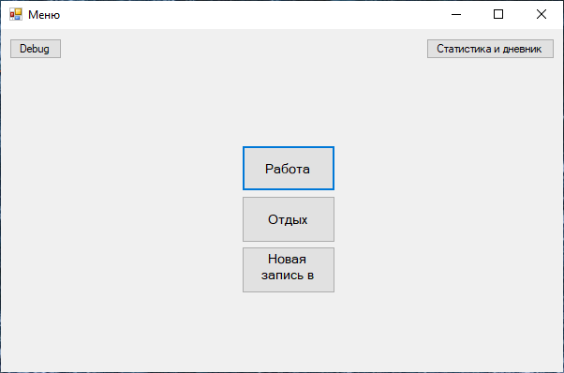

Рисунок 9 - Макет «Меню»

### Макет формы «Подключение к устройству»

На рисунке 10 представлен макет окна подключения к устройству.

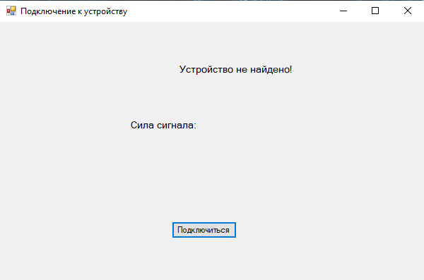

Рисунок 10 - Макет "Подключение к устройству"

### Макет окна «Занятия» формы «Статистика»

На рисунке 11 представлен макет окна «Занятия».

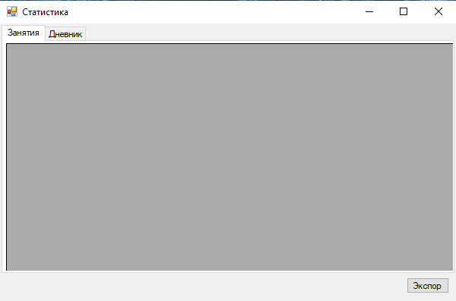

Рисунок 11 - Макет "Занятия"

### Макет окна «Дневник» формы «Статистика»

На рисунке 12 представлен макет окна «Дневник»

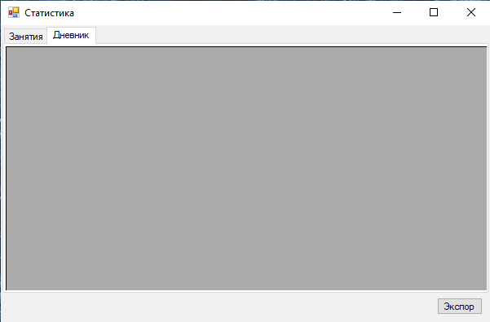

Рисунок 12 - Макет "Дневник"

### Макет окна «Debug»

На рисунке 13 представлен макет окна «Debug».

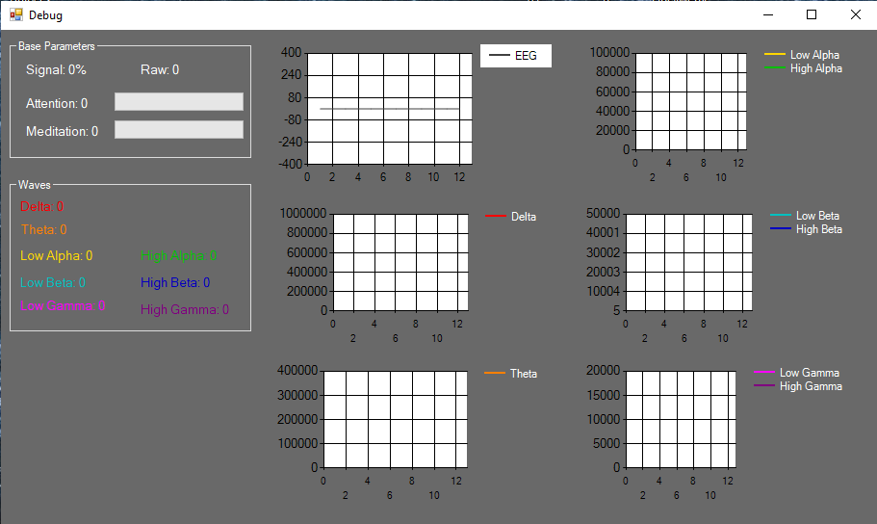

Рисунок 13 - Макет "Debug"

### Макет окна «Новая запись в дневник»

На рисунке 14 представлен макет окна «Новая запись в дневнике».

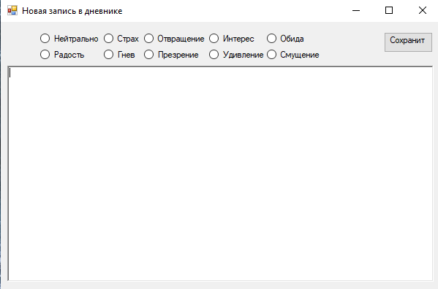

Рисунок 14 - Макет "Новая запись в дневнике"

### Макет окна «Сессия работы»

На рисунке 15 представлен макет окна «Сессия работы».

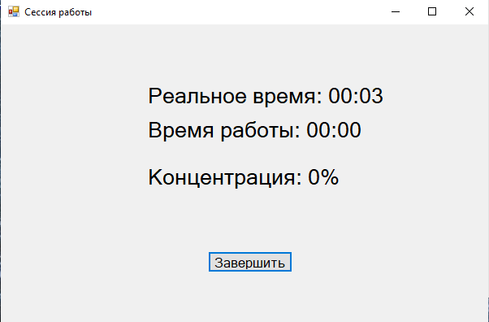

Рисунок 15 - Макет "Сессия работы"

### Макет окна «Сессия отдыха»

На рисунке 16 представлен макет окна «Сессия отдыха».



Рисунок 16 - Макет "Сессия отдыха"